《Java程序设计》实验报告四

学生姓名：李季鸿 班级：2021级计科本（3）班 学号：20213002624
实验地点：线上线下结合 指导教师：张春元
实验日期：2023-03-27 共2学时
实验环境：Win10+JDK1.8+IntelliJ IDEA 2022.1.1

- 实验目的
学习类与对象、子类与继承，掌握集成化开发工具工程的创建。
- 实验内容
实验（1）用集成化开发工具完成实验教材P28实验3内容。
实验（2）用集成化开发工具完成实验教材P31实验4内容。
实验（3）：
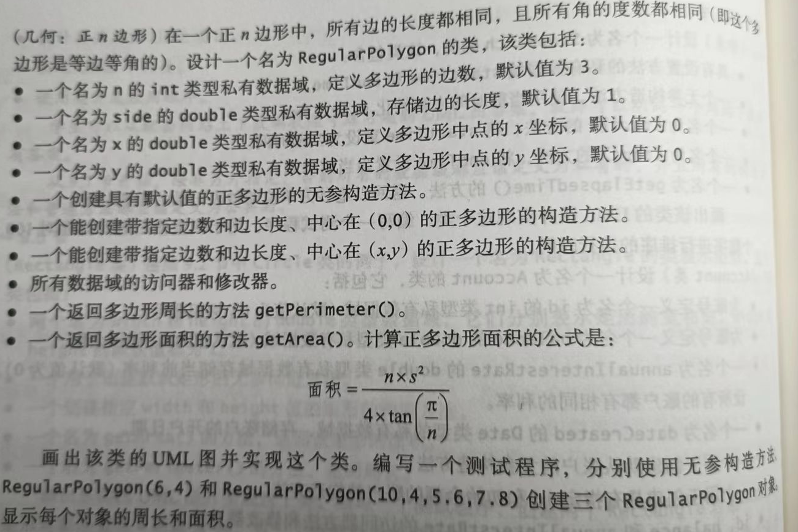

- 实验过程
报告撰写具体要求：截屏显示或直接写出实验1至实验3的源码和运行结果，并完成实验1和实验2各实验后的练习（结果要写到实验报告中）。
实验内容（1）：
- /**
- * \* Created with IntelliJ IDEA.
- * \* User: lijihong
- * \* Date: 2023-03-27
- * \* Time: 14:06
- * \
- */
- public class _4_Village {
- static int waterAmount; //模拟水井的水量
- int peopleNumber; //村庄的人数
- String name; //村庄的名字
- _4_Village(String s) {
- name = s;
- }
- static void setWaterAmount(int m) {
- if(m>0)
- waterAmount = m;
- }
- void drinkWater(int n){
- if( waterAmount-n>=0) {
- waterAmount = waterAmount-n;
- System.out.println(name+"喝了"+n+"升水");
- }
- else
- waterAmount = 0;
- }
- static int lookWaterAmount() {
- return waterAmount;
- }
- void setPeopleNumber(int n) {
- peopleNumber = n;
- }
- int getPeopleNumber() {
- return peopleNumber;
- }
- }
- /**
- * \* Created with IntelliJ IDEA.
- * \* User: lijihong
- * \* Date: 2023-03-27
- * \* Time: 14:07
- * \
- */

- public class _4_Land {
- public static void main(String args[]) {
- _4_Village.setWaterAmount(200); // 用类名调用_4_Village.setWaterAmount(int m),并向参数传值 200
- int leftWater = _4_Village.waterAmount; //用 _4_Village 类的类名访问 waterAmount
- System.out.println("水井中有 "+leftWater+" 升水");
- _4_Village zhaoZhuang,maJiaHeZi;
- zhaoZhuang = new _4_Village("赵庄");
- maJiaHeZi = new _4_Village("马家河子");
- zhaoZhuang.setPeopleNumber(80);
- maJiaHeZi.setPeopleNumber(120);
- zhaoZhuang.drinkWater(50);//zhaoZhuang 调 用drinkWater(int n),并向参数传值 50
- leftWater = maJiaHeZi.lookWaterAmount();//maJiaHeZi 调用 lookWaterAmount()方法
- String name=maJiaHeZi.name;
- System.out.println(name+"发现水井中有 "+leftWater+" 升水");
- maJiaHeZi.drinkWater(100);
- leftWater = zhaoZhuang.lookWaterAmount();//zhaoZhuang 调用 lookWaterAmount()方法
- name=zhaoZhuang.name;
- System.out.println(name+"发现水井中有 "+leftWater+" 升水");
- int peopleNumber = zhaoZhuang.getPeopleNumber();
- System.out.println("赵庄的人口:"+peopleNumber);
- peopleNumber = maJiaHeZi.getPeopleNumber();
- System.out.println("马家河子的人口:"+peopleNumber);
- }
- }
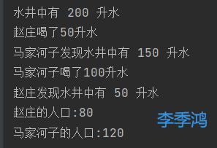
实验三课后练习：
（1）答：不行，要设置成静态成员函数才行。
（2）答：可以，因为是静态的，所以谁调用都一样。
实验内容（2）：
- /**
- * \* Created with IntelliJ IDEA.
- * \* User: lijihong
- * \* Date: 2023-03-27
- * \* Time: 14:38
- * \
- */
- package tom.jiafei;
- public class _4_SquareEquation {
- double a,b,c;
- double root1,root2;
- boolean boo;
- public _4_SquareEquation(double a,double b,double c) {
- this.a=a;
- this.b=b;
- this.c=c;
- if(a!=0)
- boo=true;
- else
- boo=false;
- }
- public void getRoots() {
- if(boo) {
- System.out.println("是一元 2 次方程");
- double disk=b*b-4*a*c;
- if(disk>=0) {
- root1=(-b+Math.sqrt(disk))/(2*a);
- root2=(-b-Math.sqrt(disk))/(2*a);
- System.out.printf("方程的根:%f,%f\n",root1,root2);
- }
- else {
- System.out.printf("方程没有实根\n");
- }
- }
- else {
- System.out.println("不是一元 2 次方程");
- }
- }
- public void setCoefficient(double a,double b,double c) {
- this.a=a;
- this.b=b;
- this.c=c;
- if(a!=0)
- boo=true;
- else
- boo=false;
- }
- }
- package tom;

- import tom.jiafei.*;

- /**
- * \* Created with IntelliJ IDEA.
- * \* User: lijihong
- * \* Date: 2023-03-27
- * \* Time: 14:39
- * \
- */
- public class _4_SunRise {
- public static void main(String args[]) {
- _4_SquareEquation equation = new _4_SquareEquation(4,5,1);
- equation.getRoots();
- equation.setCoefficient(-3,4,5);
- equation.getRoots();
- }
- }
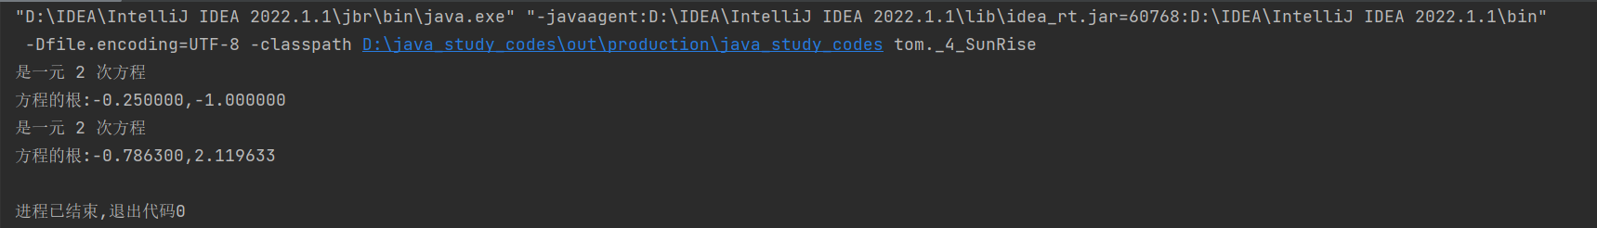
实验四的练习：
（1）运行编译结果是找不到或无法加载主类 SuqareEquation，因为 SuqareEquation.java 有包名，所以不能将它以及它的字节码文件存放在 D：\5000 中
（2）（3）都可以正常的编译运行。

实验内容（3）：
- /**
- * \* Created with IntelliJ IDEA.
- * \* User: lijihong
- * \* Date: 2023-03-27
- * \* Time: 14:01
- * \
- */
- public class _4_RegularPolygon {
- private int n;
- private double side;
- private double x;
- private double y;

- public _4_RegularPolygon() {
- n = 3;
- side = 1;
- x = 0;
- y = 0;
- }

- public _4_RegularPolygon(int n, double side) {
- this.n = n;
- this.side = side;
- x = 0;
- y = 0;
- }

- public _4_RegularPolygon(int n, double side, double x, double y) {
- this.n = n;
- this.side = side;
- this.x = x;
- this.y = y;
- }

- public int getN() {
- return n;
- }

- public void setN(int n) {
- this.n = n;
- }

- public double getSide() {
- return side;
- }

- public void setSide(double side) {
- this.side = side;
- }

- public double getX() {
- return x;
- }

- public void setX(double x) {
- this.x = x;
- }

- public double getY() {
- return y;
- }

- public void setY(double y) {
- this.y = y;
- }

- public double getPerimeter() {
- return n * side;
- }

- public double getArea() {
- return (n * side * side) / (4 * Math.tan(Math.PI / n));
- }

- public static void main(String[] args) {
- _4_RegularPolygon polygon1 = new _4_RegularPolygon();
- _4_RegularPolygon polygon2 = new _4_RegularPolygon(6, 4);
- _4_RegularPolygon polygon3 = new _4_RegularPolygon(10, 4, 5.6, 7.8);

- System.out.println("Polygon 1 perimeter: " + polygon1.getPerimeter());
- System.out.println("Polygon 1 area: " + polygon1.getArea());

- System.out.println("Polygon 2 perimeter: " + polygon2.getPerimeter());
- System.out.println("Polygon 2 area: " + polygon2.getArea());

- System.out.println("Polygon 3 perimeter: " + polygon3.getPerimeter());
- System.out.println("Polygon 3 area: " + polygon3.getArea());
- }
- }
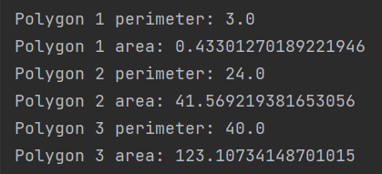
UML图：
RegularPolygon
- n: int
- side: double
- x: double
- y: double
+ RegularPolygon()
+ RegularPolygon(n: int, side: double)
+ RegularPolygon(n: int, side: double, x: double, y: double)
+ getN(): int
+ setN(n: int): void
+ getSide(): double
+ setSide(side: double): void
+ getX(): double
+ setX(x: double): void
+ getY(): double
+ setY(y: double): void
+ getPerimeter(): double
+ getArea(): double
其中所有数据域的访问器和修改器，可以使用集成化开发工具的快捷键生成对应的getter()和setter():
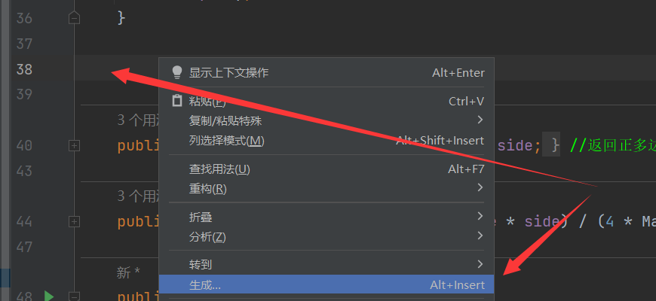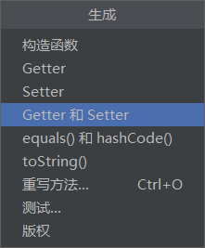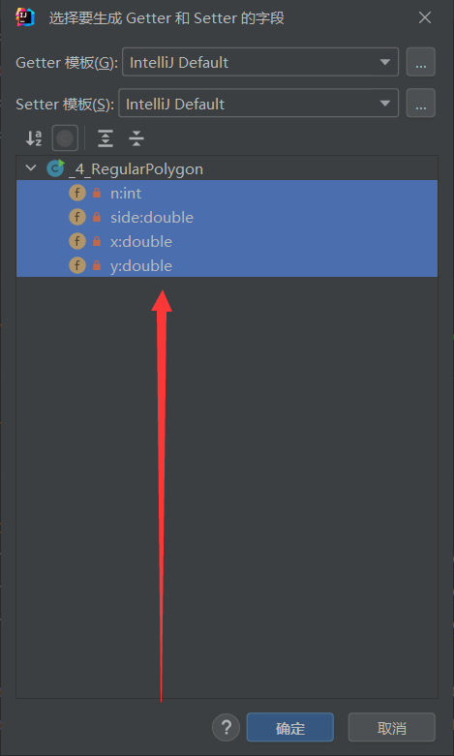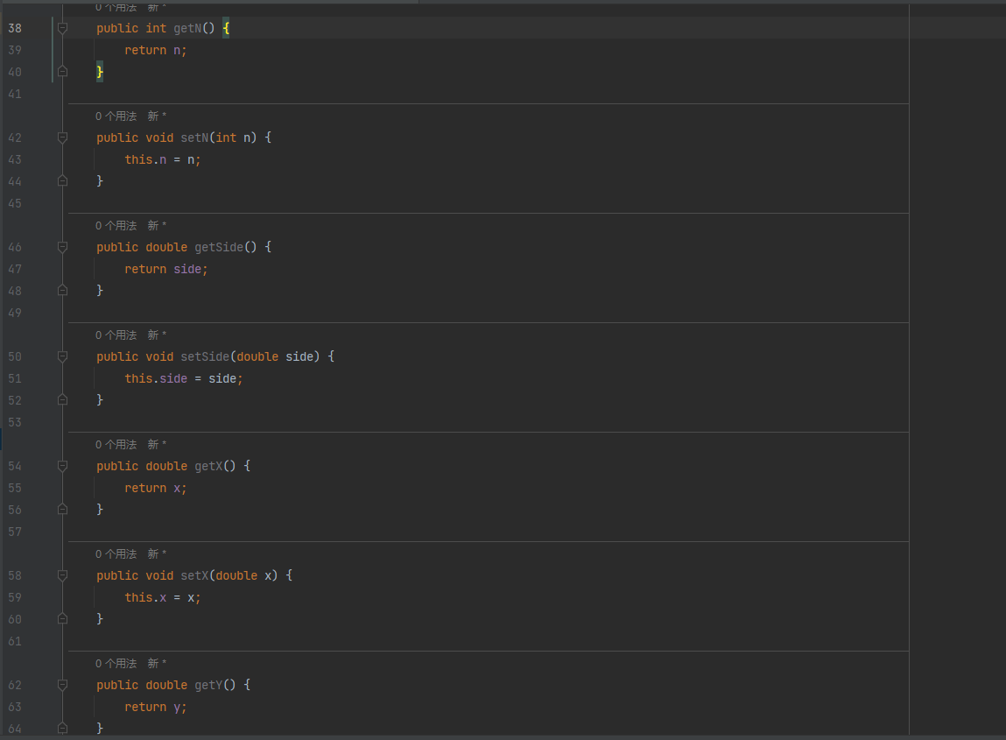

- 实验总结
写出实验中的心得体会（对第4章理论课重点简述）。
通过此次实验了解到了类的两种基本的成员：变量和方法，变量用来刻画对 象的属性，方法用来体现对象的功能，并且成员变量还可以分为实例变量和 静态变量或者类变量，大致掌握了类变量和实例变量，在此次实验中，在 Village 类中有一个静态成员变量 waterAmount。通过实验可以了解到实例 方法可操作实例成员变量和静态成员变量，静态方法只能操作静态成员变 量，通过实验后的练习 1 可以发现把代码 3 换成 Village.drinkWater（50） 程序就不可以运行；练习 2 可以把代码 4 换成 Village.lookWaterAmount（）； 练习3如果把Land 类main方法中倒数第二行的代码改了之后会发现出现了 无法从静态上下文中引用非静态的错误。
此次实验使我们更加理解 Java 语言中的包，关键字 package 可以声明一个 包语句，并且 package 语句作为 Java 源文件的第一条语句，指明该源文件 定义的类所在的包；在写 Java 程序语句时，我们会用到很多不同的类，并 且这些类都存在于不同的包中，然后我们可以使用 import 语句来引入包中 类；import 语句必须写在 package 语句和源文件中类的定义之间。
重点总结：
（1）什么是封装？
答：封装的本质就是让类的调用者不必太多的了解类的实现者是如何实现类的, 只要知道如何使用类就行了. 这样就降低了类使用者的学习和使用成本, 从而降低了复杂程度
（2）private关键字表示“访问权限控制”
被private修饰的成员变量或者成员方法，不能被类的调用者使用（其使用范围在类的{}内），外部不知道有其存在
在JAVA中，所谓权限修饰符指的是修饰的属性，方法，类，到底可见范围有多大。一共有四大访问修饰符，可见范围由小到大依次为：pivate<(default)<protected<public
注意： private不能修饰外部类
（3）当set方法的形参名字和类中的成员属性的名字一样的时候，如果不使用this, 根据就近匹配原则，编译器会找最近的名字相同的变量，相当于自赋值 ， this 表示当前实例 的引用.
不是所有的字段都一定要提供 setter / getter 方法, 而是要根据实际情况决定提供哪种方法.
在 IDEA 中可以使用 alt + insert (或者 alt + F12) 快速生成 setter / getter 方法.
（4）this关键字
1.调用当前对象的成员变量
2.调用当前变量的成员方法
调用类中普通成员方法
调用构造方法（若类中不同参数的构造方法之间出现了重复代码，可使用this.(参数)调用其他构造方法）
3.表示当前对象的引用，当前通过哪个对象调用的属性或方法this就代表谁（相当于照镜子）
注意：
this调用其他构造方法必须放在构造方法首行，否则会报错
this调用不能成环
this( ) 不能在普通方法中使用，只能写在构造方法中。
（5）构造方法的使用
构造方法是一种特殊方法, 使用关键字new实例化新对象时会被自动调用, 用于完成初始化操作.
new执行过程：
在堆中为对象分配内存空间
调用对象的构造方法，为对象成员变量赋值，成员变量的默认值就是在构造方法中赋值的
语法规则：
方法名称必须与类名称相同
构造方法没有返回值类型声明，默认返回值就是对象类型本身
每一个类中一定至少存在一个构造方法（没有明确定义，则编译器自动生成一个无参构造）
若类中定义了构造方法，则默认的无参构造将不再生成
构造方法支持重载，参数可以是0个1个…n个
（6）static关键字的使用
1.修饰属性(类属性，类变量)
2.修饰方法(类方法，具方法)
3.修饰代码块(静态代码块)
4.修饰类(静态内部类)
a)修饰属性
1.当一个成员变量被statice变量修饰，它就表示类的一个属性，该类的所有对象都共享这个属性(与类强相关)。
2.statice修饰的属性在JVM方法区中存储，所以该类对象共享这个属性
方法区储存:
1.所有类中方法
2.常量，静态变量
b）修饰方法
如果在任何方法上应用 static 关键字，此方法称为静态方法。
结论：
静态方法属于类，而不属于类的对象。
可以直接通过类.方法名 调用静态方法，而无需创建类的实例。
静态方法可以访问静态方法和静态属性，并可以更改静态属性的值。
静态方法不可以访问成员方法和属性 （静态方法无须通过对象调用，没有对象无法访问成员方法和属性）
在成员方法中既可以调用静态方法也可以调用成员方法
一般将工具类的方法设计为static方法，如Arrays提供的操作数组的方法
思考：为什么主方法是静态方法？
答：主方法是程序的入口，程序从主方法开始执行，静态方法无需对象就能执行，若主方法是个成员方法，就得通过对象调用，此时都还没对象如何执行。
c）全局常量
若在类中定义了一个常量，我们通常情况下都会把static和final共同使用，成为类的常量（全局常量）
注意 ：
静态的常量，属于类本身，只有一份 被final修饰，后续不可更改
类中常量必须在定义时赋值
类的常量的优点：共享属性，节省空间
常量命名规则：所有字母大写，多个单词由_隔开，如 static final String STDENT_SCHOOL=“福清一中”
（7）代码块
使用 {} 定义的一段代码成为代码块.
根据代码块定义的位置以及关键字，又可分为以下四种：
普通代码块
构造代码块
静态代码块
同步代码块
普通代码块：定义在方法中的代码块
这种用法较少见
构造代码块
构造块：定义在类中的代码块(不加修饰符)。也叫：实例代码块。构造代码块一般用于初始化实例成员变量。
注意：
构造代码块比构造方法先执行
new几个对象构造代码块执行几次
静态代码块
使用static定义的代码块。一般用于初始化静态成员属性。
结论：

定义在类中，类加载时执行一次与对象无关，无论产生几个对象都只执行一次

静态代码块优先于构造块和构造方法执行

当类中存在静态变量，静态代码块【1…N】，类加载时，这些静态变量的赋值以及静态代码块最终合并为一个大的静态代码块，由JVM执行

主类的静态块优先主方法执行，JVM要执行主方法，首先得加载主类，主类一加载，静态块就执行了

